巧克力馬丁尼 Choco-Martini
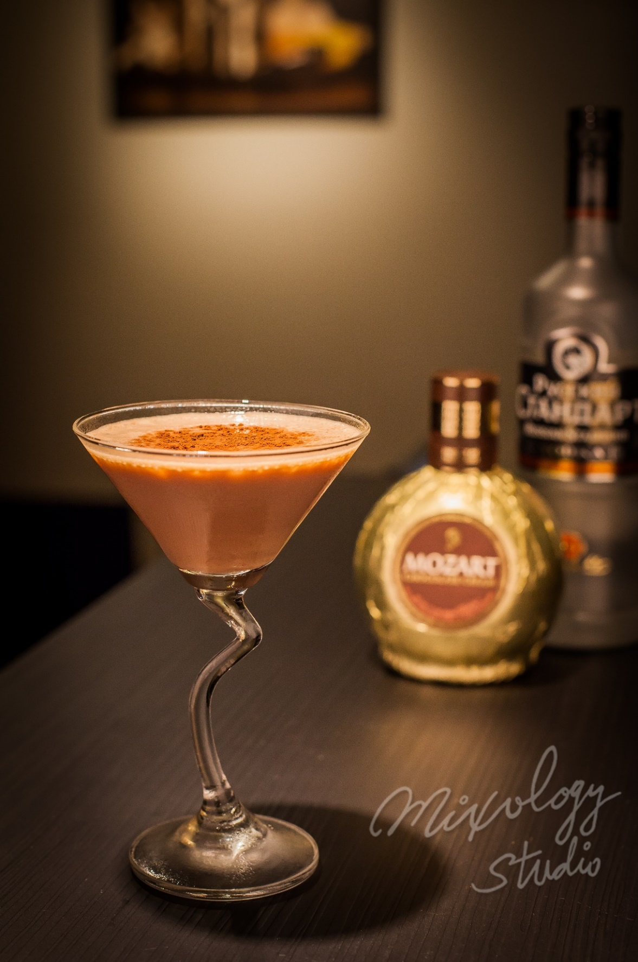 | ◆ 材料比例 ◆
 | 伏特加 | 60 ml
 | 奶油巧克力香甜酒 | 40 ml
 | 金莎巧克力 | 1 顆
 | ◆ 調製方法 ◆
 | 杯子 | 冰鎮馬丁尼杯
 | 作法 | 1. 雪克杯加入金莎巧克力，用搗棒搗碎，再加入其他材料與冰塊，搖盪均勻。  2. 掉冰塊，將酒液倒入冰鎮過的馬丁尼杯。
 | 建議裝飾物 | 可可粉
情人節最佳獻禮！

